Сигнализаторы СТГ1
Руководство по эксплуатации
ИБЯЛ.413411.034 РЭ

2000

Содержание
Лист
1 Назначение 3
2 Технические характеристики 5
3 Комплектность 10
4 Устройство и принцип работы 11
5 Маркировка 17
6 Упаковка 18
7 Указание мер безопасности при эксплуатации 19
8 Подготовка к работе 20
9 Порядок работы 26
10 Техническое обслуживание 27
11 Возможные неисправности и способы их устранения 38
12 Транспортирование и хранение 40
13 Гарантии изготовителя 41
14 Сведения о рекламациях 41
15 Свидетельство о приемке 42
16 Свидетельство об упаковывании 43
17 Сведения об отгрузке 43
18 Сведения об утилизации 43
Приложения
А Сигнализаторы СТГ1
Методика поверки 44
Б Технические характеристики ПГС-ГСО,
используемых для поверки сигнализаторов 56
В Сигнализатор СТГ1
Монтажный чертеж 58
Г Адреса предприятий, проводящих гарантийный
ремонт и сервисное обслуживание сигнализаторов 59

Настоящее руководство по эксплуатации предназначено для изучения устройства, принципа действия, технических характеристик сигнализаторов СТГ1 (в дальнейшем - сигнализаторы) и содержит сведения, необходимые для его правильной эксплуатации и технического обслуживания.
Предприятие-изготовитель: ФГУП “СПО “Аналитприбор”, Россия, 214031,
г. Смоленск, ул. Бабушкина,3.
Разрешение на выпуск и применение на поднадзорных предприятиях Госгортехнадзором России № РРС 04-11032 от 27.01.2004 г.
Сертификат об утверждении типа средств RU.С.31.000.1 №10794, выданный Федеральным агенством по техническому регулированию и метрологии, действителен до 1 октября 2011 г.
Сертификат соответствия в системе сертификации ГОСТ Р № РОСС RU АЯ46.В73539 выдан органом по сертификации РОСС RU.0001.11АЯ46 промышленной продукции РОСТЕСТ-Москва. Действителен по 15.11.2012 г.

1 Назначение
1.1 Сигнализаторы предназначены для выдачи сигнализации о превышении предельно допустимых концентраций оксида углерода и довзрывоопасных концентраций горючих газов (метана или пропан-бутановой смеси) в воздухе.
1.2 Сигнализаторы могут быть использованы в помещениях котельных различной мощности, работающих на сжиженном (ГОСТ 20448-90) и природном
(ГОСТ 5542-87) газах, а также в невзрывоопасных зонах других производственных, административных и жилых помещений.
1.3 Тип сигнализаторов - стационарный, автоматический, многоканальный непрерывного действия.
Режим работы сигнализаторов - непрерывный.
Принцип действия сигнализаторов :
- по каналу оксида углерода - электрохимический,
- по каналу горючих газов - термохимический.
Способ забора пробы - диффузионный
1.4 Конструктивно каждый сигнализатор состоит из блока контроля и сигнализации (в дальнейшем БКС) и одного или двух блоков датчиков горючих газов. Датчик оксида углерода встроен в БКС, датчик горючих газов находится в блоке датчика (в дальнейшем БД). Связь между БД и БКС сигнализатора осуществляется по трехпроводной линии.
1.5 Степень защиты сигнализаторов от доступа к опасным частям, от попадания внешних твердых предметов и от проникновения воды по ГОСТ 14254-96 - IP20.
1.6 По устойчивости к механическим воздействиям сигнализаторы относятся к группе L1 по ГОСТ 12997-84.

1.7 По устойчивости к воздействию климатических факторов сигнализаторы соответствуют исполнению УХЛ категории 4 по ГОСТ 15150-69 для работы в диапазоне температур от 0 до 50 °С.
1.8 Условия эксплуатации сигнализаторов :
1) диапазон температуры окружающей среды от 0 до 50 °С;
2) диапазон относительной влажности от 30 до 98 % при температуре
25 °С;
- диапазон атмосферного давления от 84 до 106,7 кПа (от 630 до
800 мм рт. ст.);
- производственная вибрация с частотой (5 - 35) Гц и амплитудой не более 0,35 мм;
5) содержание пыли не более 10⁻³ г/м³;
6) напряженность внешнего однородного переменного магнитного поля не более 400 А/м;
7) напряженность внешнего однородного переменного электрического поля не более 10 кВ/м;
8) окружающая среда - невзрывоопасная;
9) содержание неизмеряемых компонентов в окружающей среде не должно превышать предельно допустимых концентраций (ПДК) по ГОСТ 12.1.005-88.

2 Технические характеристики
2.1 Условные наименования и обозначения модификаций сигнализаторов соответствуют данным, приведенным в таблице 2.1.
Таблица 2.1
Условное наименование  и обозначение сигнализаторов | Количество БД | Сигнальная  концентрация  по каналу горючих  газов (% НКПР)  (по метану) | Состояние сигнализации ГАЗ  ГОРЮЧИЙ при  включении  питания
СТГ1-1Д10 (в)  ИБЯЛ.413411.034 | 1 | 10 | Включена
СТГ1-1Д10 (о)  ИБЯЛ.413411.034-01 | 1 | 10 | Отключена
СТГ1-1Д20 (в)  ИБЯЛ.413411.034-02 | 1 | 20 | Включена
СТГ1-1Д20 (о)  ИБЯЛ.413411.034-03 | 1 | 20 | Отключена
СТГ1-2Д10 (в)  ИБЯЛ.413411.034-04 | 2 | 10 | Включена
СТГ1-2Д10 (о)  ИБЯЛ.413411.034-05 | 2 | 10 | Отключена
СТГ1-2Д20 (в)  ИБЯЛ.413411.034-06 | 2 | 20 | Включена
СТГ1-2Д20 (о)  ИБЯЛ.413411.034-07 | 2 | 20 | Отключена
Примечание:
1) Датчик оксида углерода входит во все модификации сигнализаторов;
2) сигнальная концентрация пропан-бутановой смеси определяется делением сигнальной концентрации по каналу горючих газов на коэффициент, равный 0,85 - по пропану, 0,8 - по бутану.
2.2 Сигнализаторы имеют следующие виды сигнализации:
1) непрерывную зеленую световую ВКЛ на БКС, свидетельствующую о нормальной работе (сигнализатор включен, БД подключен (подключены) к БКС);

- прерывистую красную световую ГАЗ ТОКСИЧНЫЙ на БКС, свидетельствующую о достижении массовой концентрацией оксида углерода сигнальной концентрации «Порог 1» с одновременной коммутацией контактов реле для включения внешних цепей сигнализации (исполнительных механизмов);
3) постоянные красную световую ГАЗ ТОКСИЧНЫЙ и звуковую на БКС, свидетельствующие о достижении массовой концентрацией оксида углерода сигнальной концентрации “Порог 2” с одновременной коммутацией контактов реле для включения внешних цепей сигнализации (исполнительных механизмов);
- прерывистую красную световую ГАЗ ГОРЮЧИЙ , постоянную красную световую ВКЛ и прерывистую звуковую на БКС, свидетельствующие о достижении объемной долей горючих газов сигнальной концентрации с одновременной коммутацией контактов реле для включения внешних цепей сигнализации (исполнительных механизмов);
- постоянную звуковую на БКС, свидетельствующую об обрыве проводов в кабеле связи с БД или обрыве (перегорании) чувствительного элемента термохимического датчика;
- постоянные красную световую ВКЛ и звуковую на БКС, свидетельствующие о коротком замыкании в кабеле связи с БД;
- постоянную зеленую световую на БД, свидетельствующую о нормальной работе (напряжение питания достаточно для нормальной работы датчика, чувствительные элементы термохимического датчика исправны);
- постоянную красную световую на БД, свидетельствующую о достижении концентрацией горючих газов сигнальной концентрации.
2.3 Сигнализации ГАЗ ГОРЮЧИЙ и ГАЗ ТОКСИЧНЫЙ для сигнальной концентрации «Порог 2» - блокирующиеся. Отключение сигнализации возможно только при участии оператора.
2.4 Электрическое питание сигнализатора осуществляется от однофазной сети переменного тока напряжением ${\text{220}}_{−\text{33}}^{+\text{22}}B$частотой (50 ± 1) Гц.
2.5 Допустимый ток через контакты реле для включения внешних цепей сигнализации (исполнительных механизмов) не более, А :
- для сигнализаций ГАЗ ГОРЮЧИЙ и ГАЗ ТОКСИЧНЫЙ «Порог 2» - 1;
2) для сигнализации ГАЗ ТОКСИЧНЫЙ «Порог 1» - 2,5.
Допустимое напряжение на контактах реле - ${\text{220}}_{−\text{33}}^{+\text{22}}B$ переменного тока частотой 50 Гц.
При срабатывании сигнализатора обеспечено срабатывание как нормально замкнутых, так и нормально разомкнутых контактов реле.

2.6 Сигнализаторы имеют следующие сигнальные концентрации:
1) по каналу горючих газов, % НКПР :
для сигнализаторов модификаций СТГ1-1Д10 (в), СТГ1-1Д10 (о),
СТГ1-2Д10 (в), СТГ1-2Д10 (о) - 10,
для сигнализаторов модификаций СТГ1-1Д20 (в), СТГ1-1Д20 (о),
СТГ1-2Д20 (в), СТГ1-2Д20 (о) - 20.
Поверочным компонентом канала горючих газов является метан (CH₄).
- по каналу оксида углерода, мг/м³ :
"Порог 1" - 20,
"Порог 2" - 100.
2.7 Мощность, потребляемая сигнализаторами от сети переменного тока, не более 10 В⋅А.
2.8 Габаритные размеры составных частей сигнализаторов не более, мм:
БКС - высота - 240, ширина - 200, длина - 70 ;
БД - высота - 130, ширина - 70, длина - 40.
2.9 Масса составных частей сигнализатора не более, кг:
БД - 0,15;
БКС - 1,2
2.10 Пределы допускаемой абсолютной погрешности сигнализатора (Δ) :
1) по каналу горючих газов, % НКПР - ± 5;
2) по каналу оксида углерода, мг/м³ :
"Порог 1" - ± 5,
"Порог 2" - ± 25.
2.11 Напряжения на выходе «Контроль СО», соответствующие сигнальным концентрациям по каналу оксида углерода, должны быть, мВ :
«Порог 1» - 200±10,
«Порог 2» - 1000±50.
2.12 Время прогрева сигнализаторов - 60 мин.
2.13 Время срабатывания сигнализации при подаче на сигнализаторы концентрации измеряемого компонента, в 1,6 раза превышающей сигнальную, не более, с :
1) для канала горючих газов - 15;
2) для канала оксида углерода - 45.

2.14 Время непрерывной работы сигнализаторов без ручного корректирования - не менее 6 мес.
2.15 Сигнализаторы соответствуют требованиям к абсолютной погрешности после воздействия перегрузки по концентрации оксида углерода на уровне
300 мг/м³ и метана на уровне объемной доли 2,64 % (50 % НКПР) в течение
30 мин.
Время восстановления после снятия перегрузки - не более 10 мин.
2.16 Сигнализаторы соответствуют требованию к абсолютной погрешности по каналу горючих газов при изменении сопротивления линии связи БКС с БД от
0 до 5 Ом на жилу.
2.17 Блоки датчиков горючих газов взаимозаменяемы. При подключении к БКС откорректированного БД сигнализаторы соответствуют требованиям к абсолютной погрешности канала горючих газов.
2.18 Сигнализаторы выдают сигнализацию обрыва или короткого замыкания в линии связи БКС с БД при подключении БД к БКС кабелем, соединение проводников в котором отличается от указанного в монтажном чертеже (см. приложение В). При последующем подключении БД к БКС в соответствии с монтажным чертежом сигнализаторы соответствуют требованиям к абсолютной погрешности канала горючих газов.
2.19 При включении в сеть переменного тока сигнализаторов модификаций СТГ1-1Д10 (в), СТГ1-1Д20 (в), СТГ1-2Д10 (в), СТГ1-2Д20 (в) срабатывает сигнализация ГАЗ ГОРЮЧИЙ, при включении сигнализаторов модификаций СТГ1-1Д10 (о), СТГ1-1Д20 (о), СТГ1-2Д10 (о), СТГ1-2Д20 (о) сигнализация ГАЗ ГОРЮЧИЙ не срабатывает.
2.20 Уровень звукового давления, создаваемого звуковой сигнализацией, не менее 60 дБ на расстоянии 1м.
2.21 Сигнализаторы соответствуют требованиям к основной абсолютной погрешности при изменении напряжения переменного тока от 187 до 242 В.
2.22 Сигнализаторы соответствуют требованиям к основной абсолютной погрешности при наклоне на угол 20° в любом направлении от рабочего (вертикального) положения.
2.23 Уровень радиопомех, создаваемых сигнализаторами при работе, не превышают значений, установленных "Общесоюзными нормами допускаемых индустриальных помех (Нормы 8-72)" и ГОСТ 29216-91.
2.24 Сигнализаторы соответствуют требованиям к электромагнитной совместимости, предъявляемым к оборудованию класса А и Б по ГОСТ Р 51522-99 (критерии, качества функционирования соответствуют непрерывно выполняемым неконтролируемым функциям согласно таблице 2 ГОСТ Р 51522-99).
2.25 Изоляция электрических цепей сигнализаторов при температуре окружающего воздуха (20 ± 5) °С и относительной влажности не более 80% в течение 1 мин выдерживает:
- воздействие испытательного напряжения 3000 В переменного тока практически синусоидальной формы частотой (50 ± 1) Гц, прикладываемого между цепью сетевого питания сигнализатора и его корпусом;
- воздействие испытательного напряжения 1500 В переменного тока практически синусоидальной формы частотой (50 ± 1) Гц, прикладываемого между цепью сетевого питания сигнализатора и внешними цепями сигнализации, а также между цепью сетевого питания сигнализатора и линиями связи БКС с БД.
2.26 Электрическое сопротивление изоляции сигнализаторов между отдельными электрическими цепями и корпусом не менее 40 Мом при температуре окружающего воздуха (25 ± 5) °С.
2.27 Сигнализаторы относятся к ремонтируемым, восстанавливаемым, многофункциональным изделиям, требования к надежности которых устанавливаются в соответствии с ГОСТ 27883-88.
2.28 Средняя наработка на отказ сигнализаторов в условиях эксплуатации согласно настоящих ТУ - не менее 15000 ч, при этом допускается смена датчиков, выработавших свой ресурс.
Средний срок службы электрохимических датчиков - не менее 3 лет, термохимических датчиков - не менее 2,0 лет.
2.29 Средний полный срок службы сигнализаторов в условиях и режимах эксплуатации согласно п. 1.9 не менее 10 лет (без учета срока службы датчиков).
2.30 Среднее время восстановления сигнализаторов не более 4 ч.
2.31 Суммарная масса драгоценных материалов в сигнализаторах, примененных в их составных частях, в том числе и в покупных изделиях, г :
- платина 0,2317;
- серебро 0,005.
2.32 Суммарная масса цветных металлов в сигнализаторах, примененных в их составных частях, в том числе и в покупных изделиях, г:
- медные сплавы 0,35;
- алюминиевые сплавы 0,1999.
3 Комплектность

3.1 Комплектность поставки сигнализаторов соответствует указанной в таблице 3.1.
Таблица 3.1
Обозначение | Наименование и условное обозначение | Кол. | Примечание
ИБЯЛ.413411.034 | Сигнализатор СТГ1 | 1 шт. | Согласно модификации
ИБЯЛ.413411.034 ЗИ | Ведомость ЗИП | 1 экз.
 | Комплект ЗИП | 1 компл. | Согласно  ИБЯЛ.413411.034 ЗИ
ИБЯЛ.413411.034 РЭ | Руководство по эксплуатации
Приложение А ИБЯЛ.413411.034 РЭ | Методика поверки | 1 экз.

Примечание - За отдельную плату предприятие - изготовитель поставляет:
1) электрохимический датчик взамен отработавшего свой ресурс;
2) термохимический датчик взамен отработавшего свой ресурс;
3) вентиль точной регулировки 5Л4.463.003-02;
4) индикатор расхода ИБЯЛ.418622.003-05;
5) электромагнитные клапаны-отсекатели, присоединительный диаметр и обозначения которых перечислены в таблице 3.2.

Таблица 3.2
Присоединительный диаметр клапана | Обозначение клапана
D_{пр} 3/4′ | ИБЯЛ.685181.001-09
D_{пр} 1′ | ИБЯЛ.685181.001-10
D_{пр} 1 1/4′ | ИБЯЛ.685181.001-05
D_{пр} 1 1/2′ | ИБЯЛ.685181.001-03
D_{пр} 2′ | ИБЯЛ.685181.001-04

6) баллоны
Соответствие ГСО-ПГС по Госреестру и обозначения баллона с ГСО-ПГС при заказе смесей производства ФГУП СПО «Аналитприбор» приведены в таблице 3.3.
Таблица 3.3
Номер ГСО-ПГС  По Госреестру | Краткая характеристика ГСО-ПГС | Обозначение баллона при заказе | Назначение
5004-89 | СО  1,2 мг/м³ | ИБЯЛ.061656.010-25.00 | Установка порога срабатывания при техническом обслуживании.  Определение абсолютной погрешности при поверке. Определение времени срабатывания при поверке.
3843-87 | СО  20 мг/м³ | ИБЯЛ.061656.010-25.04 | Определение абсолютной погрешности при поверке.
3847-87 | СО  100 мг/м³ | ИБЯЛ.061656.010-25.05 | Установка порога срабатывания при техническом обслуживании.  Определение абсолютной погрешности при поверке.
3847-87 | СО  150 мг/м³ | ИБЯЛ.061656.010-25.06 | Определение времени срабатывания при поверке.
3904-87 | СН₄  0,22 об. доля % | ИБЯЛ.061656.010-34.00 | Определение абсолютной погрешности при поверке.  Определение времени срабатывания при поверке.
3905-87 | СН₄  0,66 об. доля % | ИБЯЛ.061656.010-34.01
3905-87 | СН₄  1,1 об. доля % | ИБЯЛ.061656.010-34.04 | Определение времени срабатывания при поверке
3904-87 | СН₄  0,44 об. доля % | ИБЯЛ.061656.010-34.08 | Установка порога срабатывания при техническом обслуживании.
3904-87 | СН₄  0,88 об. доля % | ИБЯЛ.061656.010-34.09 | Установка порога срабатывания при техническом обслуживании.

4 Уcтpoйcтвo и принцип paбoты

4.1 Уcтpoйcтвo сигнaлизaтopов
4.1.1 Сигнализаторы представляют собой стационарные многоканальные приборы непрерывного действия.
Внeшний вид сигнализаторов пpивeдeн на рисунке 4.1.
4.1.2 Конструктивно каждый сигнализатор состоит из блока контроля и сигнализации (в дальнейшем БКС) и одного или двух блоков датчика (в дальнейшем БД).
4.1.3 На передней панели БКС расположены:
- кнопка СБРОС;
- двухцветный светодиод ВКЛ;
- светодиоды сигнализации ГАЗ ГОРЮЧИЙ и ГАЗ ТОКСИЧНЫЙ;
- съемная крышка (11), под которой расположены две клеммные колодки
(12) для подключения кабеля связи с БД, регулировочные резисторы (17) канала оксида углерода и гнезда «Контроль СО» (21).
На правой боковой панели корпуса расположены два разъема для подключения внешних цепей сигнализации (исполнительных механизмов) (15, 16).
4.1.4 На передней панели БД расположены:
- светодиод ВКЛ;
- светодиод ГАЗ;
- резистор регулировки сигнальной концентрации (6);
- два контрольных гнезда (5)
На нижней стенке корпуса расположен разъем (7) для подключения кабеля связи с БКС.

4.2 Пpинцип paбoты сигнaлизaтopов
4.2.1 Принцип работы составных частей сигнализаторов поясняют функциональные схемы БД и БКС, приведенные на рисунках 4.2 и 4.3.
4.2.2 Принцип работы блока датчика (БД)
Работа ТХД основана на термохимическом принципе, при котором определяется тепловой эффект сгорания метана (пропан-бутана) на каталитически активной поверхности измерительного чувствительного элемента (ИЧЭ). Для компенсации влияния состояния окружающей среды термохимический датчик содержит каталитически пассивный сравнительный элемент (СЧЭ).

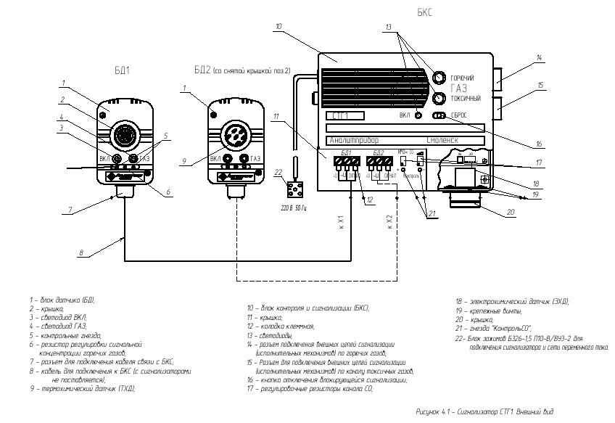

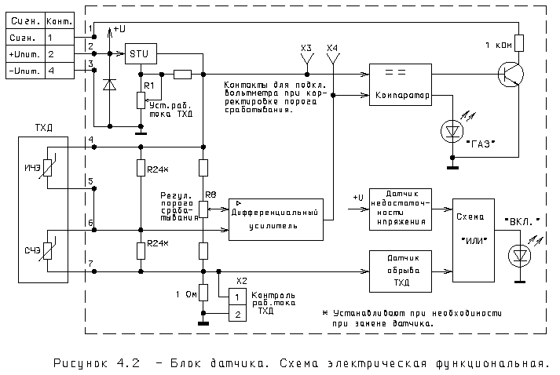

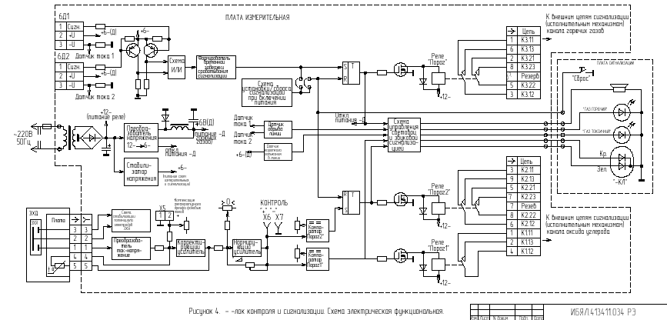
Сигнал, снимаемый с измерительного моста, усиливается дифференциальным усилителем и далее поступает на компаратор. Опорным напряжением для него является выходное напряжение регулируемого стабилизатора, величина которого также задает рабочий ток ТХД. При достижении концентрацией горючего газа порогового значения компаратор переключается, о чем свидетельствует свечение красного индикатора ГАЗ.
Свечение зеленого светодиода ВКЛ свидетельствует о нормальной работе БД. Отсутствие свечения светодиода ВКЛ возникает в следующих случаях :
- выход из строя ТХД (обрыв (перегорание) ИЧЭ либо СЧЭ);
- обрыв или короткое замыкание в кабеле связи БКС с БД;
- напряжение питания БД ниже необходимого для нормальной работы из-за большого омического сопротивления кабеля.
4.2.3 Принцип работы блока контроля и сигнализации (БКС)
Для питания блоков датчиков горючих газов используется понижающий преобразователь 12 В в 6 В, имеющий защиту от короткого замыкания в линии.
При содержании горючих газов в контролируемой атмосфере ниже сигнальной концентрации напряжение линии "Сигн." близко к нулю. При превышении сигнальной концентрации выходной транзистор в БД закрывается, вызывая запуск схем сигнализации в БКС.
Формирователь временной задержки обеспечивает задержку срабатывания сигнализации ГАЗ ГОРЮЧИЙ в следующих случаях:
1) при поступлении сигнала от БД по линии "Сигн." для предотвращения ложного срабатывания сигнализации при возможных импульсных помехах в линии связи БКС с БД;
2) при включении сигнализатора для предотвращения ложного срабатывания сигнализации в течение времени прогрева термохимического датчика (ТХД);
3) при нажатии кнопки СБРОС после срабатывания сигнализации, когда на БД вновь подается питание и идет прогрев ТХД.
По истечении времени задержки срабатывает RS-триггер, включая реле ПОРОГ , сигнализацию ГАЗ ГОРЮЧИЙ и снимает питание с блоков датчиков для предотвращения воздействия на ТХД высоких концентраций горючих газов.
4.2.4 В основу принципа действия канала оксида углерода положен электрохимический метод.

Электрохимический датчик (ЭХД) включает в себя чувствительный элемент - электрохимическую ячейку (ЭХЯ) и плату, на которой расположены терморезистивные цепи, индивидуальные для каждой ячейки и обеспечивающие совместно с устройством аналоговой обработки сигнала компенсацию температурных изменений чувствительности ЭХЯ.
Электрохимическая ячейка является чувствительным элементом сигнализатора и состоит из рабочего, сравнительного и вспомогательного электродов, которые изготовлены путем нанесения металлического катализатора на пористую фторопластовую пленку.
При попадании детектируемого газа через пористую подложку на металлический катализатор рабочего электрода происходит окисление газа с выделением свободных электронов. ЭХЯ формирует токовый сигнал, пропорциональный концентрации измеряемого компонента в воздухе. Электрический сигнал с ЭХД поступает в устройство обработки сигнала, где усиливается и сравнивается с установленными сигнальными концентрациями.

5 Маркировка
5.1 Маркировка сигнализаторов соответствует ГОСТ 26828-86 и чертежам предприятия-изготовителя.
5.2 На табличке, расположенной на задней панели БД, должно быть нанесено:
1) условное наименование блока - БД;
2) маркировка степени защиты корпуса от попадания внешних твердых предметов и от проникновения воды “IP20” по ГОСТ 14254-96;
3) обозначение поверочного компонента по каналу горючих газов в виде химической формулы и единица измерения;
4) значение сигнальной концентрации по поверочному компоненту;
- пределы абсолютной погрешности сигнализатора по каналу горючих газов;
- заводской порядковый номер;
- год изготовления (две последние цифры) и квартал изготовления.
5.3 На табличке, расположенной на передней панели БД должно быть нанесено:
- наименование предприятия-изготовителя;
- надпись Смоленск.
5.4 На табличке, расположенной на задней панели БКС должно быть нанесено:
1) условное наименование сигнализатора;
2) условное наименование блока - БКС;
3) маркировка степени защиты корпуса от попадания внешних твердых предметов и от проникновения воды “IP20” по ГОСТ 14254-96;
4) напряжение питания и частота (номинальные значения);
5) обозначение оксида углерода в виде химической формулы и единица измерения;
- значения сигнальных концентраций по каналу оксида углерода;
- пределы абсолютной погрешности сигнализатора по каналу оксида углерода;
- знак соответствия по ГОСТ Р 50460-92;
- знак утверждения типа по ПР 50.2.009-94;
- ИБЯЛ.413411.034 ТУ-2000;
- товарный знак предприятия-изготовителя;
- заводской порядковый номер;
- год изготовления (две последние цифры) и квартал изготовления.

5.5 На передней панели БКС должно быть нанесено :
- условное наименование сигнализатора;
- наименование предприятия - изготовителя;
- надпись СМОЛЕНСК.
5.6 У органов управления и индикации должны быть нанесены надписи или обозначения, указывающие назначение этих органов.
5.7 Шрифты и знаки, применяемые для маркировки, соответствуют
ГОСТ 26.008-85, ГОСТ 26.020-80 и чертежам предприятия-изготовителя.

6 Упаковка

6.1 Сигнализатор упакован в транспортную тару согласно чертежам предприятия-изготовителя.
6.2 Вариант внутренней упаковки ВУ-1 по ГОСТ 9.014-78.
6.3 Транспортная тара - в соответствии с чертежами предприятия-изготовителя.

7 Указание мер безопасности при эксплуатации

7.1 К работе с сигнализаторами допускаются лица, прошедшие соответствующий инструктаж по технике безопасности, изучившие настоящее руководство по эксплуатации и имеющие квалификационную группу по электробезопасности не ниже III.
7.2 Работы по ремонту сигнализаторов производить только после отключения сети электропитания с обязательным вывешиванием в местах отключения знаков согласно ГОСТ Р 52319-2005.
7.3 Сигнализаторы обеспечивают степень защиты персонала от соприкосновения с находящимися под напряжением частями или приближения к ним, а также степень защиты от попадания внутрь твердых тел и воды - IP20 по
ГОСТ 14254-96.
7.4 При работе с газовыми смесями в баллонах под давлением должны соблюдаться требования техники безопасности согласно “Правилам устройства и безопасной эксплуатации сосудов, работающих под давлением”, утвержденным Госгортехнадзором России от 11.06.03 г.(ПБ 03-576-03).
7.5 Во время эксплуатации сигнализатор должен подвергаться систематическому внешнему осмотру.
При внешнем осмотре необходимо проверить:
- наличие всех крепежных элементов;
- наличие пломбирования;
- отсутствие внешних повреждений, влияющих на работоспособность сигнализатора.
7.6 Не допускается сбрасывание поверочных газовых смесей в атмосферу рабочих помещений при корректировке и поверке сигнализатора.
7.7 Рабочее помещение должно быть оборудовано приточно-вытяжной вентиляцией.

8 Подготовка к работе

8.1 Перед включением сигнализатора необходимо:
1) произвести внешний осмотр в соответствии с п. 7.5;
2) изготовить кабель (кабели) связи БКС с блоком (блоками) датчика, используя ответную часть разъема для блока (блоков) датчика, входящую в комплект ЗИП. Марки соединительных шнуров, рекомендуемых для подключения БД к БКС приведены в приложении B. Для выбора площади сечения жилы шнура, в зависимости от необходимой длины кабеля связи, следует использовать график, приведенный в приложении B;
3) изготовить, при необходимости, кабель для подключения внешних устройств сигнализации (исполнительных механизмов),используя розетки из комплекта ЗИП;
4) снять крышку поз.11 (см. рисунок 4.1) на блоке БКС, подключить к клеммным колодкам кабель связи с БД и внешние устройства согласно
рисункам 8.1, 8.2 и монтажному чертежу (см. приложение В);
5)подсоединить выводы сетевого шнура БКС к клеммам блока зажимов Б326-1,5П10-В/БУ3-2 из комплекта монтажных частей.
ВНИМАНИЕ! Монтаж сигнализаторов на месте эксплуатации должен выполняться в соответствии с требованиями ГОСТ 12.2.007-75 и ГОСТ Р 52319-2005.
При включении сигнализатора в сеть переменного тока должна быть исключена возможность случайного прикосновения к клеммам блока зажимов.
8.2 Проверка работоспособности сигнализатора
8.2.1 Включить сигнализатор в сеть переменного тока.
ВНИМАНИЕ! Если сигнализатор находился при отрицательных температурах, перед включением в сеть переменного тока следует выдержать его в рабочих условиях в течение 2 ч.
8.2.2 Убедиться в наличии зеленого свечения индикатора ВКЛ на БКС и отсутствии сигнализации ГАЗ ГОРЮЧИЙ для сигнализаторов модификаций
СТГ1-1Д10 (о), СТГ1-1Д20 (о), СТГ1-2Д10 (о), СТГ1-2Д20 (о). Для сигнализаторов модификаций СТГ1-1Д10 (в), СТГ1-1Д20 (в), СТГ1-2Д10 (в),
СТГ1-2Д20 (в) убедиться в срабатывании сигнализации ГАЗ ГОРЮЧИЙ. Нажав кнопку СБРОС, убедиться в отключении сигнализации.
8.2.3 Убедиться в зеленом свечении индикатора ВКЛ на БД.
8.2.4 Замкнуть контакты "+U" и "-U" на колодке БКС, убедиться в срабатывании сигнализации короткого замыкания в линии.

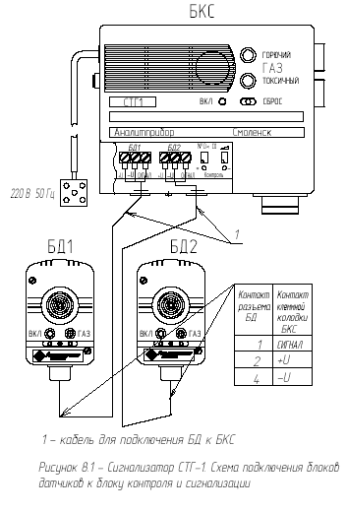

Рисунок 8.2 - Расположение контактов реле на разъемах для подключения внешних цепей сигнализации (исполнительных механизмов).
Контакты реле указаны в положении, соответствующем отсутствию сигнализации.
8.2.5 Отсоединить от колодки провод СИГНАЛ, убедиться в срабатывании с задержкой в несколько секунд сигнализации ГАЗ ГОРЮЧИЙ, присоединить провод СИГНАЛ, нажать кнопку СБРОС, убедиться в снятии сигнализации БД.
8.2.6 Отсоединить от колодки один из проводов "+U" или "-U". Убедиться в срабатывании сигнализации обрыва линии. Восстановить соединение, убедиться в снятии сигнализации обрыва.
8.3 Провести корректировку сигнализатора согласно разделу 10 настоящего руководства по эксплуатации.
8.4 Установить БД и БКС согласно монтажному чертежу приложения B, используя для крепления на стене шурупы (в комплект ЗИП не входят). После подключения кабелей связи БД с БКС установить на место крышку (11) (см. рисунок 4.1).
Подготовить тампон из ваты или ветоши размером приблизительно в половину диаметра крышки поз.2 (см. рисунок 4.1). Смочить его смесью этилового спирта (40% объемных) с водой, поднести к внешней поверхности крышки поз.2. Удерживать тампон до момента срабатывания световой сигнализации красного цвета ГАЗ на БД, световой сигнализации $\frac{\text{ГАЗ}}{\text{ВКЛ}}$ и звуковой сигнализации на БКС. В момент срабатывания сигнализации тампон немедленно убрать.
ВНИМАНИЕ! Смачивание крышки поз.2, попадание водно-спиртовой смеси под крышку и, более того, на диск огнепреградителя ТХД – недопустимо! Использование неразбавленного этилового спирта или газовой зажигалки недопустимо!
8.5 Схемы режимов работы световой, звуковой и релейной сигнализаций приведены на рисунках 8.3, 8.4.
ВНИМАНИЕ!
1 После распаковывания сигнализатора, находившегося в упаковке предприятия- изготовителя, выдержите его перед корректировкой на атмосферном воздухе в течение 48 ч в отключенном состоянии.
2 Запрещается устанавливать сигнализатор в непосредственной близости от источников тепла (нагревательных приборов).
3 При включении сигнализатора в сеть переменного тока допускается срабатывание сигнализатора по каналу оксида углерода (сигнализации ГАЗ ТОКСИЧНЫЙ "Порог 1", «Порог 2»). В случае срабатывания сигнализации «Порог 2» необходимо нажать кнопку “СБРОС”.

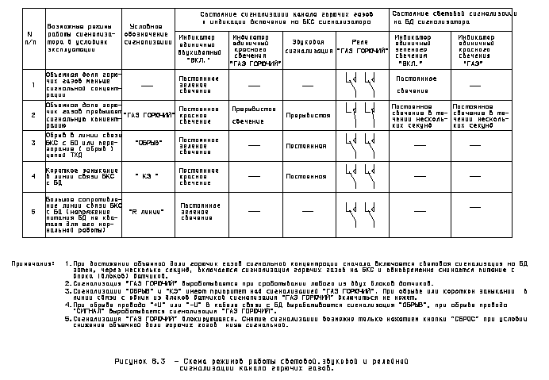

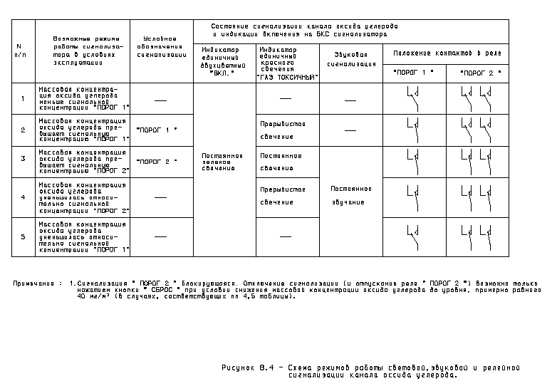
9 Порядок работы
9.1 К работе с сигнализатором допускаются лица, прошедшие инструктаж по технике безопасности и изучившие настоящее руководство по эксплуатации.
9.2 Включение и корректировку сигнализатора производить согласно разделам 8 и 10 настоящего руководства по эксплуатации.
9.3 При превышении объемной долей горючих газов в месте установки БД сигнальной концентрации срабатывает световая и звуковая сигнализация
ГАЗ ГОРЮЧИЙ, питание с БД снимается, одновременно осуществляется коммутация внешних цепей сигнализации (исполнительных механизмов) двумя группами нормально замкнутых и нормально разомкнутых контактов реле.
9.4 При превышении массовой концентрацией оксида углерода в месте установки БКС сигнальной концентрации "Порог 1" срабатывает световая сигнализация ГАЗ ТОКСИЧНЫЙ и одновременно осуществляется коммутация внешних цепей сигнализации (исполнительных механизмов) одной группой нормально замкнутых и нормально разомкнутых контактов реле.
9.5 При превышении массовой концентрацией оксида углерода в месте установки БКС сигнальной концентрации "Порог 2" срабатывает световая и звуковая сигнализация ГАЗ ТОКСИЧНЫЙ и одновременно осуществляется коммутация внешних цепей сигнализации (исполнительных механизмов) двумя группами нормально замкнутых и нормально разомкнутых контактов реле.
ВНИМАНИЕ! Сигнализации ГАЗ ГОРЮЧИЙ и ГАЗ ТОКСИЧНЫЙ для сигнальной концентрации "Порог 2" - блокирующиеся. Отключение сигнализации возможно только нажатием кнопки СБРОС.
9.6 При срабатывании сигнализаций ГАЗ ГОРЮЧИЙ и ГАЗ ТОКСИЧНЫЙ обслуживающий персонал должен действовать в соответствии с действующими инструкциями.
ВНИМАНИЕ! 1. При первичном включении сигнализаторов СТГ1-1Д10(о), СТГ1-1Д20(о), СТГ1-2Д10(о), СТГ1-2Д20(о) в сеть переменного тока (220В, 50 Гц), а также при включении после пропадания напряжения сети происходит автоматическое открывание электромагнитного клапана-отсекателя, подключаемого к выходным контактам реле “ГАЗ ГОРЮЧИЙ”, поэтому эксплуатация указанных модификаций сигнализатора в котельных разрешена только при обслуживании печей с автоматическим электророзжигом и требует присутствия обслуживающего персонала.
2. Запрещается работать с сотовым телефоном на расстоянии менее 1 м от корпуса сигнализатора.

10 Техническое обслуживание

10.1 В процессе эксплуатации сигнализатора необходимо проводить следующие работы:
1) корректировку сигнализатора через 6 мес.;
2) поверку;
- замену ЭХД ( при необходимости );
- замену ТХД (при необходимости).
10.2 Корректировка сигнализатора
10.2.1 Корректировку сигнализатора следует проводить при следующих условиях:
а) температура окружающей cреды (20 ± 5) °С;
б) относительная влажность (65 ± 15) %;
в) атмосферное давление (101,3 ± 4) кПа ((760 ± 30) мм рт.ст.);
г) агрессивные примеси отсутствуют;
д) напряжение питания переменного тока (${\text{220}}_{−\text{33}}^{+\text{22}}$) В;
е) частота переменного тока (50 ± 1) Гц;
ж) баллоны с газовыми смесями должны быть выдержаны при температуре регулировки не менее 24 ч.
з) сигнализатор выдержать в условиях проведения корректировки в течение 2 ч.
и) при подаче газовых смесей от баллона установить расход по ротаметру равным (0,5 ± 0,2) л/мин.
- При корректировке сигнализаторов СТГ1-1Д10 (в), СТГ1-1Д10 (о), СТГ1-2Д10 (в), СТГ1-2Д10 (о) используются газовые смеси, характеристики которых приведены в таблице 10.1.
При корректировке сигнализаторов СТГ1-1Д20 (в), СТГ1-1Д20 (о),
СТГ1-2Д20 (в), СТГ1-2Д20 (о) используются газовые смеси, характеристики которых приведены в таблице 10.2.

Таблица 10.1
 |  |  | Характеристика ПГС |  |  | Номер
№ ПГС | Компонент-ный состав | Единица физической величины | Содержание поверочного компонента | Пределы допускаемого отклонения | Пределы допускаемой погрешности аттестации | ПГС-ГСО  по Госреестру или обозначение НТД
1 | СО-воздух | мг/м³ | 1,2 | ± 0,6 | ± 0,3 | 5004-89
2 | СО-воздух | мг/м³ | 100 | ± 8,0 | ± 3 | 3847-87
3 | СН₄-воздух | об.доля % (%НКПР) | 0,44  (10) | ± 0,04 | ± 0,02 | 3904-87

Таблица 10.2
 |  |  | Характеристика ПГС |  |  | Номер
№ ПГС | Компонент-ный состав | Единица физической величины | Содержание поверочного компонента | Пределы допускаемого отклонения | Пределы допускаемой погрешности аттестации | ПГС-ГСО  по Госреестру или обозначение НТД
1 | СО-воздух | мг/м³ | 1,2 | ± 0,6 | ± 0,3 | 5004-89
2 | СО-воздух | мг/м³ | 100 | ± 8,0 | ± 3 | 3847-87
3 | СН₄-воздух | об.доля % (%НКПР) | 0,88  (20) | ± 0,06 | ± 0,04 | 3905-87

10.2.3 Перед корректировкой необходимо вывинтить круглую крышку (2) с передней панели БД и установить колпак из комплекта ЗИП, затем снять с фланца на БКС крышку (20) (см. рисунок 4.1) и установить крышку из комплекта ЗИП, после чего включить сигнализатор и выдержать его на атмосферном воздухе в течение 1 ч.

- Корректировка сигнализатора по каналу горючих газов

10.2.4.1 Корректировка сигнализатора по каналу горючих газов заключа-
ется в установке порога срабатывания БД по ПГС № 3, что можно сделать как в составе сигнализатора, так и при питании БД от источника постоянного тока.
10.2.4.2 Для установки порога срабатывания БД в составе сигнализатора необходимо:
1) закоротить перемычкой контакты «-U» и «СИГНАЛ» на колодке БКС (12) (см. рисунок 4.1) для предотвращения срабатывания сигнализации ГАЗ ГОРЮЧИЙ на БКС;
2) собрать схему в соответствии с рисунком 10.1;
3) подать на БД ПГС № 3 в течение 3 мин, предварительно установив расход ПГС равным (0,5 ± 0,2) л/мин;
4)регулировкой переменного резистора (6) (см. рисунок 4.1) установить напряжение на контрольных гнездах БД равным (0 ± 0,05) В.
10.2.4.3 Для установки порога срабатывания БД при питании от источника постоянного тока, необходимо:
1) собрать схему в соответствии с рисунком 10.2, предварительно установив напряжение на источнике равным (5,5 ± 0,05) В;
- подать на БД ПГС № 3 в течение 3 мин, предварительно установив расход ПГС равным (0,5 ± 0,2) л/мин;
- регулировкой переменного резистора (6) (см. рисунок 4.1) установить напряжение на контрольных гнездах БД равным (0 ± 0,05) В.

10.2.5 Корректировка сигнализатора по каналу оксида углерода

10.2.5.1 Корректировку сигнализатора по каналу оксида углерода проводить в следующей последовательности:
- собрать схему в соответствии с рисунком 10.1;
2) перед проведением корректировки проверить напряжения на выходе «Контроль СО», соответствующие сигнальным концентрациям. Для этого регулировкой потенциометра ">0<СО" и, при необходимости, потенциометром " СО" изменять напряжение на выходе «Контроль СО» , убедиться, что сигнализация «Порог 1» сработала при напряжении на выходе «Контроль СО» равном
(200 ± 10) мВ, а «Порог 2» - при напряжении равном (1000 ± 50) мВ,
3) подать ПГС № 1 в течение 3 мин. Установить напряжение на выходе «Контроль СО» равным (0 ± 10) мВ;
4) Подать ПГС № 2 в течение 5 мин.

Установить напряжение на выходе «Контроль СО» равным, мВ
U = 10⋅С,
где С - паспортное значение массовой концентрации оксида углерода в ПГС № 2, мг/м³;
10 - постоянный коэффициент , мВ/мг/м³.

10.2.6 После проведения корректировки установить крышку (20) на фланец БКС и крышку (2) (см. рисунок 4.1) на переднюю панель БД сигнализатора.

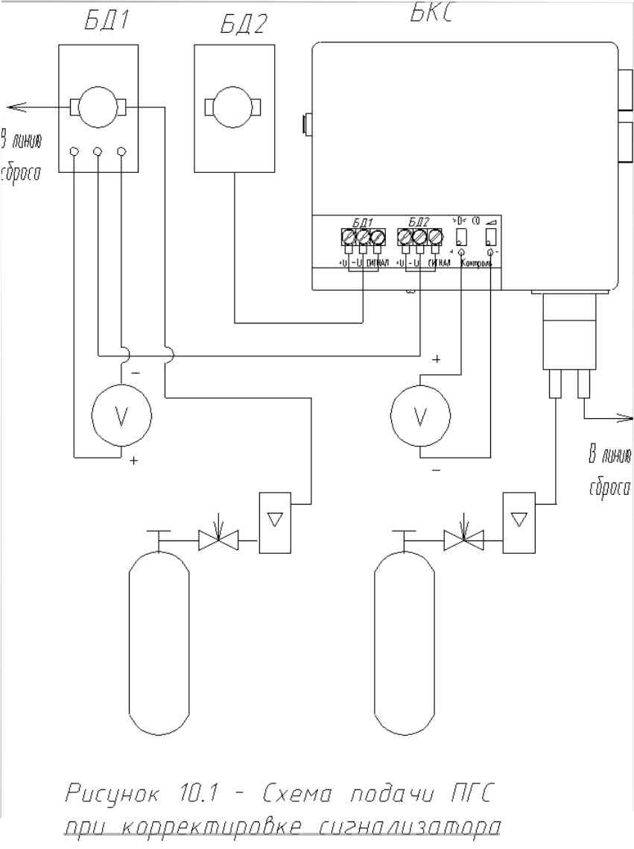

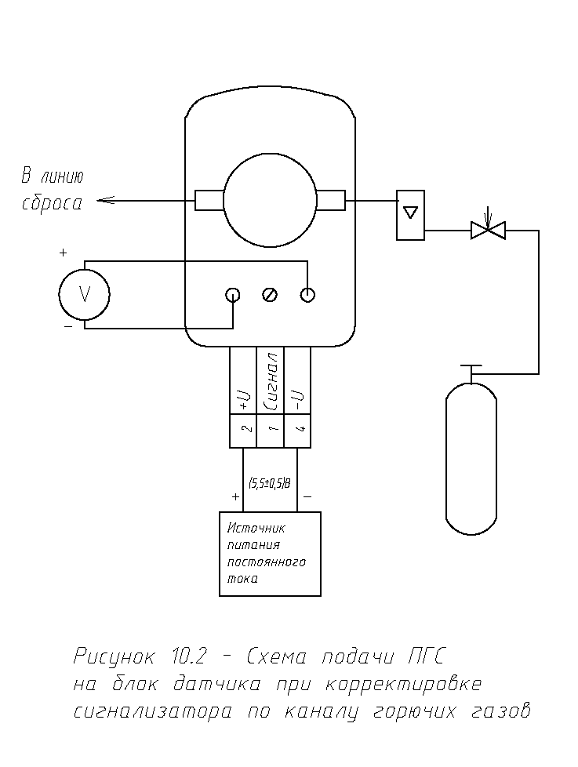

10.3 Замена ЭХД

10.3.1 Замену ЭХД проводить при невозможности регулировкой резисторов "0" и " " откорректировать сигнализатор.
Для замены ЭХД необходимо:
1) отвинтить четыре винта и снять крышку корпуса БКС;
2) отвинтить 2 крепежных винта поз.19 (см. рисунок 4.1);
3) осторожно выдвинуть из корпуса сигнализатора ЭХД вместе с фланцем;
4) отсоединить разъем Х3 от платы;
5) снять фланец, извлечь из него ЭХД, с кольцом и прокладкой;
6) снять кольцо и прокладку с корпуса ЭХД;
7) заменить ЭХД, установить во фланце снятую прокладку, кольцо и поместить его в гнездо фланца;
8) закрепить фланец на корпусе сигнализатора винтами;
9) установить вилку с ЭХД в розетку платы (предварительно удалив с разъема ЭХД технологическую закорачивающую перемычку).
10.3.2 Включить сигнализатор в сеть переменного тока и прогреть 1 ч.
10.3.3 В течение времени прогрева выполнить установку компенсирующего фоновый ток ЭХД напряжения следующим образом:
а) по данным паспорта ЭХЯ вычислить разность фоновых токов при температуре 40 °С и 20 °С по формуле
$DI_{Ô}=I_{Ô}^{\text{40}}\text{ - }I_{Ô}^{\text{20}},$ (10.1)
где ΔI_{Ф} - разность фоновых токов ЭХЯ, мкА;
$I_{Ô}^{\text{40}}$- паспортное значение фонового тока ЭХЯ при температуре 40 °С, мкА;
$I_{Ô}^{\text{20}}$ - паспортное значение фонового тока ЭХЯ при температуре 20 °С, мкА;
б) рассчитать значение компенсирующего напряжения по формуле
U_{к} = -52 • ΔI_{Ф} , (10.2)
где U_{к} - компенсирующее напряжение, мВ;
ΔI_{Ф} - разность фоновых токов, вычисленная по формуле 10,1, мкА;

в) подключить вольтметр к плате БКС по схеме, приведенной на рисунке 10.3. Регулировкой потенциометра R29 установить показания вольтметра равными вычисленному по формуле 10.2 значению U_{к} с точностью ± 3 мВ.
Пример расчета U_{к} приведен ниже.
Пусть паспортное значение $I_{Ô}^{\text{40}}$равно минус 1,65 мкА, паспортное значение $I_{Ô}^{\text{20}}$ равно минус 0,32 мкА, тогда по формуле 10.1 находим:
ΔI_{Ф} = -1,65 - (- 0,32) = - 1,33 мкА.
Значение компенсирующего напряжения U_{к} , определяемого по формуле 10.2 будет положительным и равным:
U_{к} = -52•(-1,33) ≈ 69 мВ.
С помощью R29 устанавливаем показания вольтметра равными (69 ± 3) мВ.
Закрепить винтами крышку корпуса БКС.
10.3.4 Произвести корректировку сигнализатора по каналу оксида углерода согласно п.10.2.5.
- Провести поверку сигнализатора в соответствии с приложением А.

10.4 Замена ТХД

10.4.1 Замену ТХД производить, при невозможности добиться установки порога срабатывания БД по ПГС № 3 при корректировке сигнализатора по каналу горючих газов, следующим образом:
- снять крышку поз 2 с БД (см. рисунок 4.1);
2) отвинтить крепежные винты и снять крышку корпуса БД;
- с обратной стороны платы отпаять от четырех выводов ТХД проволочные перемычки;
4) отвернуть винты, крепящие ТХД к плате и отсоединить ТХД от платы;
5) движок потенциометра R1 (см. рисунок 10.4) установить в крайнее положение против часовой стрелки;
6) установить новый ТХД на плату , для чего закрепить датчик винтами и припаять к его выводам проволочные перемычки;

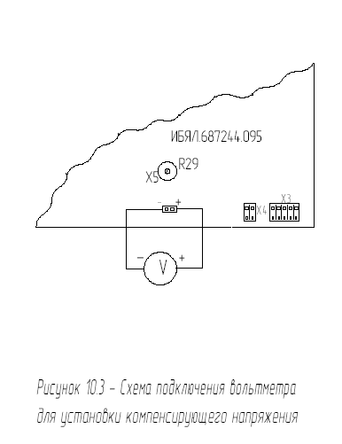

7) выставить рабочий ток ТХД, для чего плавным вращением движка потенциометра R1 установить на разъеме Х2 напряжение (143 ± 1) мВ.
10.4.2 Проверить диапазон регулировки порога срабатывания БД следующим образом:
- собрать схему в соответствии с рисунком 10.2;
- прижать колпак из комплекта ЗИП к ТХД, подать ПГС № 3 с расходом
(0,5 ± 0,2) л/мин в течение 3 мин;
3) вращением движка резистора R8 в одну, затем в другую сторону убедиться во включении и отключении индикатора ГАЗ на плате БД;
- если регулировкой резистора R8 не удается отключить индикатор ГАЗ, то установить на плату БД резистор R24* (С2-23-0,125-22 кОм ± 10 %) в положение 2 (см. рисунок 10.4);
- если регулировкой резистора R8 не удается включить индикатор ГАЗ, то установить на плату БД резистор R24* (С2-23-0,125-22 кОм ± 10 % )в положение 1 (см. рисунок 10.4).
10.4.3 Установить на место крышку БД.
10.4.4 Произвести корректировку сигнализатора по каналу горючих газов согласно п.10.2.4.
10.4.5 Провести поверку сигнализатора в соответствии с приложением А.

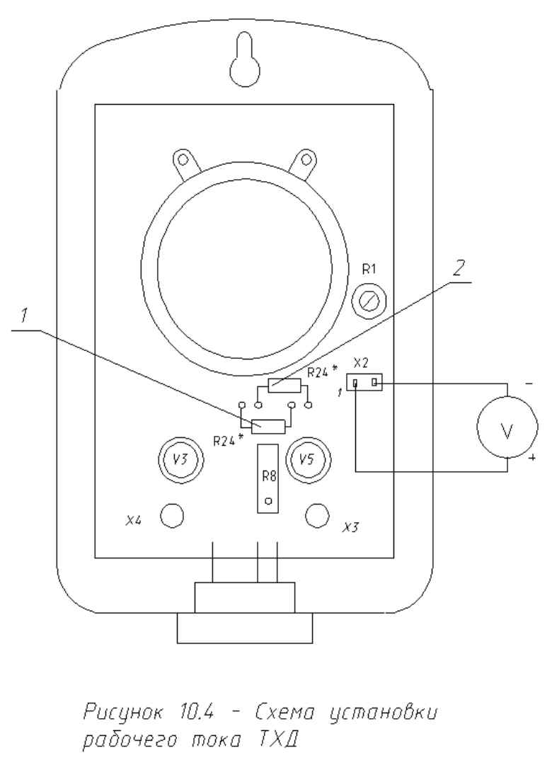

11 Возможные неисправности и способы их устранения

11.1 Возможные неисправности и способы их устранения приведены в таблице 11.1.
Таблица 11.1
Возможная | Вероятная | Способ
неисправность | причина | устранения
1 Отсутствует световая индикация ВКЛ при включении в сеть переменного тока | Отсутствует напряжение питания 220 В, 55 Гц. Перегорел сетевой предохранитель | Проверить сетевой кабель сигнализатора, заменить предохранитель БКС
2 На БКС - постоянная звуковая сигнализация, на БД - индикация ВКЛ отсутствует | Перегорание (обрыв) одного из элементов ТХД или обрыв проводов «+U» или «-U» в соединительном кабеле | Проверить кабель связи БЛС с БД, заменить ТХД
3 На БКС сигнализация отсутствует, на БД отсутствует индикация ВКЛ | Из-за падения напряжения на омическом сопротивлении кабеля связи БКС с БД напряжения на БД не хватает для нормальной работы | Применить кабель с большим сечением жилы
4 Регулировки резистора на БД не хватает для установки нулевого напряжения на контрольных гнездах при корректировке сигнальной концентрации по каналу горючих газов | Снижение чувствительности ТХД в конце его срока службы, либо вследствие отравления ТХД соединениями хлора, серы и др. | Заменить ТХД

Продолжение таблицы 11.1
Возможная | Вероятная | Способ
неисправность | причина | устранения
5 Регулировок «>0< CO» и « СО» не хватает для установки напряжения на выходе «Контроль СО» при корректировке сигнализатора по каналу оксида углерода | Повышенный фоновый сигнал и малая чувствительность ЭХД вследствие выработки ресурса | Заменить ЭХД

Во всех остальных случаях ремонт сигнализатора производить в специализированных мастерских или на предприятии-изготовителе.

12 Транспортирование и хранение

12.1 Сигнализаторы транспортируются в транспортной таре предприятия-изготовителя, в крытых транспортных средствах.
12.2 Условия транспортирования сигнализатора:
1) температура окружающего воздуха от минус 30 до плюс 50 °C;
2) относительная влажность окружающего воздуха до (95 ± 3) % при температуре 35 °С;
3) транспортная тряска с ускорением 30 м/c² частоте ударов от 10 до 120 ударов в минуту.
12.3 Хранение сигнализатора должно соответствовать условиям группы 1 по ГОСТ 15150-69. Данные условия хранения относятся к хранилищам изготовителя и потребителя.
Воздух помещений, в которых хранятся сигнализаторы, не должен содержать вредных примесей, вызывающих коррозию.
12.4 При подготовке сигнализаторов к эксплуатации после транспортирования, либо находящегося в условиях, резко отличающихся от рабочих, необходимо выдержать его в нормальных условиях в течение 24 ч.

13 Гарантии изготовителя

- 13.1 Изготовитель гарантирует соответствие сигнализатора требованиям ИБЯЛ.413411.034 ТУ-2000 при соблюдении потребителем условий транспортирования, хранения и эксплуатации.
- 13.2 Гарантийный срок эксплуатации - 12 мес. со дня отгрузки сигнализатора потребителю.
- Гарантийный срок эксплуатации может быть продлен изготовителем на время, затраченное на гарантийный ремонт сигнализатора, о чем делается отметка в руководстве по эксплуатации.
- Адреса предприятий, проводящих гарантийный ремонт и сервисное обслуживание сигнализаторов, приведены в приложении Г.

- 14 Сведения о рекламациях

- 14.1 Изготовитель регистрирует все предъявленные рекламации и их содержание.
- 14.2 При отказе в работе или неисправности сигнализатора в период гарантийных обязательств потребителем должен быть составлен акт о необходимости ремонта и отправки сигнализатора предприятию-изготовителю или вызова его представителя.
14.3 Изготовитель производит пуско-наладочные работы и послегарантийный ремонт сигнализатора по отдельным договорам.

15 Свидетельство о приемке

15.1 Сигнализатор СТГ1 __________ИБЯЛ.413411.034___ заводской номер __________ дата изготовления ___________изготовлен и принят в соответствии с обязательными требованиями государственных стандартов, действующей технической документацией и признан годным для эксплуатации.

Начальник ОТК

М.П. ___________________ ____________________
личная подпись расшифровка подписи
___________________
год, месяц, число

Представитель ОТК

М.П. ___________________ ____________________
личная подпись расшифровка подписи
___________________
год, месяц, число

Госповеритель

М.П. ___________________ ____________________
личная подпись расшифровка подписи
___________________
год, месяц, число
- 16 Свидетельство об упаковывании

- 16.1 Сигнализатор СТГ1___________ ИБЯЛ.413411.034___, заводской номер __________ упакован на ФГУП “СПО "Аналитприбор" согласно требованиям, предусмотренным в действующей технической документации.

- __________________ _________________ ______________
- должность личная подпись расшифровка подписи

- _________________________
- год, месяц, число

- 17 Сведения об отгрузке

17.1 Дата отгрузки ставится на этикетке. Этикетку сохранять до конца гарантийного срока.

18 Сведения об утилизации
18.1 Сигнализатор не имеет химических, механических, радиационных, электромагнитных, термических и биологических воздействий на окружающую среду.
18.2 По истечении установленного срока службы сигнализатор не наносит вреда здоровью людей и окружающей среде.
18.3 Утилизация должна проводиться в соответствии с правилами, действующими в эксплуатирующей сигнализатор организации.
18.4 Утилизация электрохимической ячейки (ЭХЯ)
ВНИМАНИЕ!
18.4.1 Утилизацию ЭХЯ проводить в следующем порядке:
- открутить прижимную гайку;
- извлечь кольцо – 2 шт.;
- извлечь электроды – 2 шт.;
- осторожно слить электролит в канализацию методом разбавления водопроводной водой;
- извлечь прокладки и фитиль;
- промыть все извлеченные детали под струей воды до исчезновения кислотной реакции по индикаторной бумаге;
- сушить на воздухе до полного высыхания;
- уложить электроды в полиэтиленовые пакеты, по отдельности, в зависимости от материала электродной массы;
- собранные и рассортированные по отдельным пакетам электроды сдать как драгметаллы в соответствии с правилами, действующими в эксплуатирующей сигнализатор организации;
- разогреть электропаяльником места вклейки выводов и извлечь выводы;
- удалить остатки клея с выводов механическим способом с помощью скальпеля или пинцета;
- отпаять выводы;
- уложить выводы в полиэтиленовые пакеты по отдельности и сдать как драгметаллы в соответствии с правилами, действующими в эксплуатирующей сигнализатор организации.

Приложение А
(обязательное)
ГОСУДАРСТВЕННАЯ СИСТЕМА ОБЕСПЕЧЕНИЯ ЕДИНСТВА ИЗМЕРЕНИЙ

Сигнализаторы СТГ1
Методика поверки

Настоящая методика поверки устанавливает методику первичной и периодической поверки сигнализаторов СТГ1 (в дальнейшем сигнализаторы).
Сигнализаторы подлежат поверке при выпуске из производства, в эксплуатации и после ремонта.
Межповерочный интервал - 1 год.

А.1 Операции поверки
А.1.1 При проведении поверки должны быть выполнены операции в соответствии с таблицей А.1.1.
Таблица А.1.1
Наименование операции | Номер пункта методики поверки | Проведение операции при  поверке
 |  | первичной | периодической
1. Внешний осмотр | А.6.1 | Да | Да
2. Опробование | А.6.2
- проверка работоспособности | А.6.2.1 | Да | Да
- проверка электрической прочности изоляции | А.6.2.2 | Да | Нет
- проверка электрического сопротивления изоляции | А.6.2.3 | Да | Да
3. Определение метрологических характеристик | А.6.3
-определение (по каналу оксида углерода), контроль (по каналу горючих газов) абсолютной погрешности и сигнальных концентраций | А.6.3.1 | Да | Да
- определение времени срабатывания сигнализатора | А.6.3.2 | Да | Да

А.1.2 При получении отрицательных результатов при проведении той или иной операции поверка сигнализаторов прекращается.

А.2 Средства поверки
А.2.1 При проведении поверки должны быть применены средства, указанные в таблице А.2.1.
Таблица А.2.1
Номер пункта методики поверки | Наименование образцового средства измерений или вспомогательного средства поверки, номер документа, регламентирующего технические требования к средству, метрологические и технические характеристики
А.6.2.3 | Мегомметр Ф4101 ГОСТ 9038-90, предел измерений  2-20000 МОм, погрешность ± 2,5 %
А.6.2.2 | Универсальная пробойно-испытательная установка Упу-10м  ОН 0972029-80, переменное напряжение от 0 до10 кВ
А.6.2;А.6.3 | Секундомер СОПпр-2а-5, кл.3, ТУ 25-1894.003-90
А.6.2.3 | Фольга алюминиевая АД1, ГОСТ 4784-97
А.6.3 | Индикатор расхода - ротаметр РМ-А-0,063Г УЗ,  ТУ 25-02,070213-82 кл.4
А.6.3 | Вольтметр универсальный цифровой В7-27 Хв2.710.005 ТУ
А.6.3 | Источник питания постоянного тока Б5-7, диапазон выходного напряжения (0-30) В, ГОСТ 18953-73
А.6.3 | Амперметр М2044 ГОСТ 8711-93. Кл.0,5
А.6.3 | Вентиль точной регулировки, Ру-150 атм АПИ4.463.008
А.6.3 | Баллон стальной ГОСТ 949-73
А.6.3 | Трубка ПВХ 4х1,5, ТУ6-01-1196-79
А.6.3 | Поверочные газовые смеси (ПГС-ГСО) по ТУ 6-16-2956-92 согласно ПРИЛОЖЕНИЮ Б
Примечания:
1 Все средства поверки должны иметь действующие свидетельства о поверке.
2 Допускается применение других средств поверки, метрологические характеристики которых не хуже указанных.
А.3. Требования безопасности
А.3.1 При проведении поверки должны быть соблюдены следующие требования безопасности :
- Должны выполняться требования техники безопасности для защиты персонала от поражения электрическим током при питании сигнализаторов от сети переменного тока согласно классу II ГОСТ 12.2.007.0-75;
- Должны выполняться требования техники безопасности в соответствии с « Правилами устройства и безопасной эксплуатацией сосудов, работающих под давлением» (ПБ 10-115-96) утвержденными ГОСГОРТЕХНАДЗОРОМ РОСCИИ 18.04.95;
- Не допускается сбрасывать ПГС в атмосферу рабочих помещений;
- Помещение должно быть оборудовано приточно-вытяжной вентиляцией.

А.4 Условия поверки
А.4.1 При проведении поверки должны быть соблюдены следующие условия:
температура окружающего воздуха (20 ± 5) ° С;
относительная влажность (30 – 80) %;
атмосферное давление (101,3 ± 4) кПа;
((760 ± 30) мм.рт.ст.);
напряжение питания переменного тока ${\text{220}}_{−\text{33}}^{+\text{22}}$В;
частота питания переменного тока, (50 ± 1) Гц;
расход ПГС (0,5 ± 0,2) л/мин;
механические воздействия, наличие пыли, агрессивные примеси, внешние электрические и магнитные поля (кроме поля Земли) должны быть исключены.

А.5 Подготовка к поверке
А.5.1 Перед проведением поверки необходимо выполнить следующие подготовительные работы:
ознакомиться с руководством по эксплуатации и подготовить сигнализаторы к работе;
выполнить мероприятия по обеспечению условий безопасности;
баллоны с ПГС выдержать при температуре поверки не менее 24 ч;
выдержать сигнализаторы при температуре поверки в течение 2 ч.

А.6 Проведение поверки
А.6.1 Внешний осмотр
А.6.1.1 При внешнем осмотре сигнализаторов должно быть установлено:
- отсутствие внешних механических повреждений (царапин, вмятин и др.), влияющих на работоспособность сигнализаторов;
- проверить комплектность сигнализаторов согласно разделу 3 руководства по эксплуатации (при выпуске из производства);
- наличие пломб;
наличие маркировки сигнализаторов согласно разделу 6 руководства по эксплуатации;
5) исправность органов управления, настройки и коррекции.
А.6.2 Опробование
А.6.2.1 Проверка работоспособности
Проверку работоспособности проводить согласно п. 8.2 руководства по эксплуатации.
А.6.2.2 Проверка электрической прочности изоляции
А.6.2.2.1 Проверку проводить на пробойной установке, мощностью не более 0,5 кВА. Электрическое питание должно быть отключено.
А.6.2.2.2 Испытательное напряжение переменного тока практически синусоидальной формы частотой (50 ± 1) Гц прикладывать:
1) 3000 В – между соединенными между собой контактами сетевой вилки и корпусом БКС, предварительно обернутым алюминиевой фольгой;
2) 1500 В – между соединенными вместе контактами сетевой вилки и соединенными вместе контактами одной из колодок для подключения блока датчика (БД);
3) 1500 В – между соединенными вместе контактами разъемов для подключения внешних цепей сигнализации (исполнительных механизмов) и соединенными вместе контактами одной из колодок для подключения БД.
А.6.2.2.3 Подачу испытательного напряжения начинать от нуля или величины рабочего напряжения. Поднимать напряжение плавно или ступенями, не превышающими 10 % испытательного напряжения, за время от 5 до 20 с.
А.6.2.2.4 Испытуемую цепь выдерживать под испытательным напряжением в течение 1 мин, после чего напряжение плавно или ступенями снизить до нуля или близкого к рабочему, за время от 5 до 20 с.
А.6.2.2.5 Результат проверки считается положительным, если за время проверки не было пробоя или поверхностного перекрытия изоляции.
А.6.2.3 Проверка электрического сопротивления изоляции
А.6.2.3.1 Подключить мегомметр Ф4101 между корпусом блока контроля и сигнализации (БКС), предварительно обернутым алюминиевой фольгой, и соединенными вместе контактами сетевой вилки и приложить испытательное напряжение 500 В.
А.6.2.3.2 Отсчет показаний проводить через 10 с или, если показания не устанавливаются, через 1 мин после приложения испытательного напряжения.
А.6.2.3.3 Результат проверки считают положительным, если электрическое сопротивление изоляции сигнализатора не менее 40 МОм.

А.6.3 Определение метрологических характеристик
А.6.3.1 Определение абсолютной погрешности сигнализатора
А.6.3.1.1 Определение абсолютной погрешности сигнализатора по каналу горючих газов
А.6.3.1.1.1 Контроль абсолютной погрешности сигнализатора по каналу горючих газов проводить при расходе ПГС (0,5 ± 0,2) л/мин следующим образом:
1) собрать схему в соответствии с рисунком А.6.1;
2) подать на БД ПГС № 1 в течение 3 мин, сигнализация ГАЗ ГОРЮЧИЙ не должна сработать;
3) подать на БД ПГС № 2 в течение 1 мин, сигнализация ГАЗ ГОРЮЧИЙ должна сработать. Контролировать переключение контактов реле на разъеме для подключения внешних цепей сигнализации (исполнительных механизмов);
4) подать на БД ПГС № 1 в течение 3 мин, убедиться в отключении сигнализации ГАЗ ГОРЮЧИЙ при нажатии кнопки СБРОС. Контролировать переключение контактов реле на разъеме для подключения внешних цепей сигнализации (исполнительных механизмов).
А.6.3.1.1.2 Сигнализаторы годны к применению, если соблюдается последовательность включения и отключения сигнализации, т.е. действительное значение абсолютной погрешности сигнализатора по каналу горючих газов не превышает пределов допускаемой абсолютной погрешности.
А.6.3.1.2. Определение абсолютной погрешности сигнализатора по каналу оксида углерода
А.6.3.1.2.1 Определение абсолютной погрешности сигнализатора по каналу оксида углерода проводить по схеме рисунка А.6.1 при расходе ПГС (0,5 ± 0,2) л/мин в следующей последовательности:
подавать на датчик оксида углерода ПГС в последовательности
№№ 1 - 2 - 3 - 2 - 1 – 3, фиксировать значения напряжений на выходе “Контроль СО” при подаче ПГС №№ 2, 3.

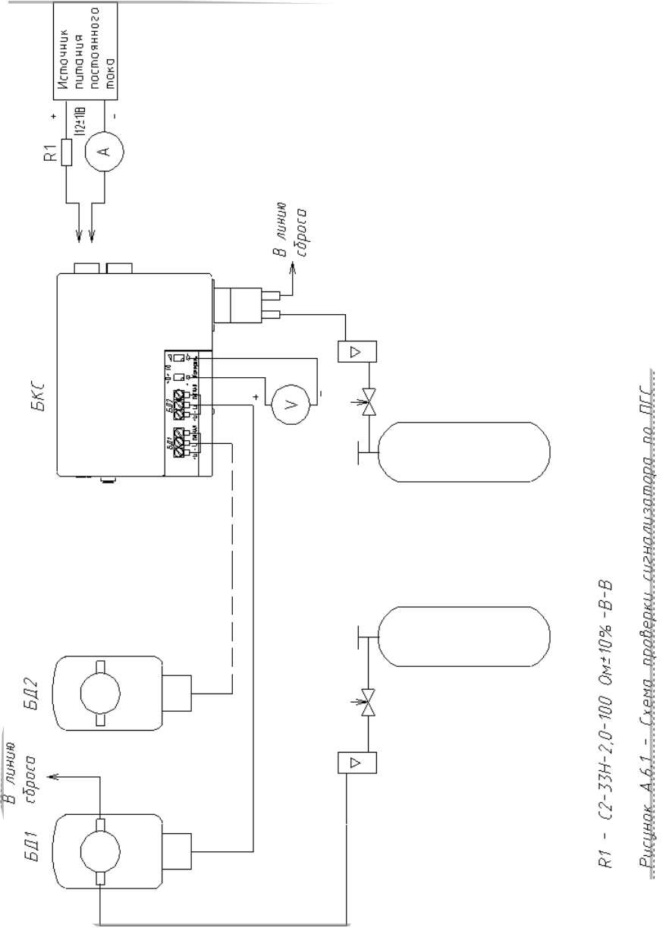

- рассчитать значения массовой концентрации оксида углерода, соответствующие напряжению на гнездах “Контроль СО”, при подаче ПГС №№ 2, 3 по формуле
U
Cu = ⎯ , (А.6.1)
10
где U - напряжение на гнездах “Контроль СО” при подаче ПГС № 2
(№ 3), мВ;
10 - постоянный коэффициент, мВ/мг/м³ .
3) определить абсолютную погрешность сигнализатора по каналу оксида углерода по формуле
Δ = C_{u} - С_{д} , (А.6.2)
где С_{д} – действительное значение массовой концентрации оксида
углерода в ПГС № 2 (№ 3), мг/м³;
С_{u} - значение массовой концентрации оксида углерода, рассчитан-
ное по формуле (А.6.1), мг/м³.
А.6.3.1.2.2 Сигнализаторы годны к применению, если абсолютная погрешность сигнализатора по каналу оксида углерода не превышает, мг/м³:
“Порог 1” (для ПГС №2) ± 5;
“Порог 2” (для ПГС №3) ± 25.

А.6.3.2 Определение времени срабатывания сигнализатора

А.6.3.2.1 Определение времени срабатывания сигнализации ГАЗ ГОРЮЧИЙ проводить в следующей последовательности :
- подать на БД ПГС № 1 в течение 1 мин.
2) отключить подводящую ПГС трубку от колпака на БД, подать в трубку ПГС № 2 (таблица Б.2) или ПГС № 3 (таблица Б.3) в течение 30 с (при максимальной длине трубки 10 м);
3) подсоединить подводящую ПГС трубку к колпаку на БД, включить секундомер. Зафиксировать время срабатывания сигнализации ГАЗ ГОРЮЧИЙ на БКС.
А.6.3.2.2 Определение времени срабатывания сигнализации ГАЗ ТОКСИЧНЫЙ проводить в следующей последовательности:

- Подать на датчик оксида углерода ПГС № 1 в течение 1 мин.
- Подать на датчик оксида углерода ПГС № 4 и включить секундомер. Зафиксировать время срабатывания сигнализации ГАЗ ТОКСИЧНЫЙ “Порог 2”. Контролировать переключение контактов реле “Порог1”,“Порог 2” на разъеме для подключения внешних цепей сигнализации (исполнительных механизмов).
А.6.3.2.3 Сигнализаторы годны к применению, если время срабатывания сигнализации ГАЗ ГОРЮЧИЙ не превышает 15 с, время срабатывания сигнализации ГАЗ ТОКСИЧНЫЙ не превышает 45 с.

А.7 Оформление результатов поверки
А.7.1 Результаты поверки оформляют протоколом произвольной формы.
А.7.2 Сигнализаторы, удовлетворяющие требованиям настоящей методики поверки, признают годными к применению и клеймят путем нанесения оттиска поверительного клейма на корпусе сигнализатора, делают соответствующую отметку в ИБЯЛ.413411.034 РЭ ( при первичной поверке) или выдают свидетельство о поверке
( при периодической поверке) согласно ПР 50.2.006.
А.7.3 При отрицательных результатах поверки клеймо предыдущей поверки гасят, сигнализаторы не допускают к применению и направляют в ремонт. В руководстве по эксплуатации делают отметку о непригодности и выдают извещение установленной формы согласно ПР 50.2.006 или аннулируют свидетельство о поверке.

Приложение Б
(обязательное)
Технические характеристики ПГС, используемых для поверки
сигнализаторов

Б.1 Технические характеристики ПГС, используемых для поверки сигнализаторов по каналу оксида углерода, приведены в таблице Б.1
Таблица Б.1
 |  | Единица | Характеристика ПГС |  |  | Номер ПГС-
№ ПГС | Компонентный  состав | физической  величины | Содержание поверочно  го компонента | Пределы допускае  мого отклонения | Пределы допускаемой погрешности аттестации | ГСО по Госреестру или обозначение НТД
1 | СО-воздух | мг/м³ | 1,2 | ± 0,6 | ± 0,3 | 5004-89
2 | СО-воздух | мг/м³ | 20 | ± 2 | ± 0,8 | 3843-87
3 | СО-воздух | мг/м³ | 100 | ± 8,0 | ± 3 | 3847-87
4 | СО-воздух | мг/м³ | 150 | ± 8,0 | ± 3 | 3847-87

Б.2 Технические характеристики ПГС, используемых для поверки сигнализаторов модификаций СТГ1-1Д10 (в), СТГ1-1Д10 (о), СТГ1-2Д10 (в),
СТГ1-2Д10 (о) по каналу горючих газов, приведены в таблице Б.2
Таблица Б.2
 |  | Единица | Характеристика ПГС |  |  | Номер ПГС-
№ ПГС | Компонент-ный  состав | физичес  кой  величины | Содержание поверочно  го компонента | Пределы допускаемого отклонения | Пределы допускаемой  погрешности аттестации | ГСО по Госреестру или обозначение НТД
1 | СН₄-воздух | об.доля % (%НКПР) | 0,22 (5,0) | ± 0,04 | ± 0,02 | 3904-87
2 | СН₄-воздух | об.доля % (%НКПР) | 0,66 (15,0) | ± 0,06 | ± 0,04 | 3905-87

Продолжение приложения Б
Б.3 Технические характеристики ПГС, используемых для поверки сигнализаторов модификаций СТГ1-1Д20 (в), СТГ1-1Д20 (о), СТГ1-2Д20 (в), СТГ1-2Д20 (о) по каналу горючих газов, приведены в таблице Б.3
Таблица Б.3
 |  | Единица | Характеристика ПГС |  |  | Номер ПГС-
№ ПГС | Компонентный  состав | физической  величины | Содержание поверочного компонента | Пределы допускаемого отклонения | Пределы допускаемой погрешности аттестации | ГСО по Госреестру или обозначение НТД
1 | СН₄-воздух | об.доля % (% НКПР ) | 0,66  (15,0) | ± 0,06 | ±0,04 | 3905-87
2 | СН₄-воздух | об.доля % (% НКПР ) | 1,10  (25,0) | ± 0,06 | ± 0,04 | 3905-87
3 | СН₄-воздух | об.доля % (% НКПР) | 1,40  (31,8) | ± 0,06 | ± 0,04 | 3906-87
Примечание - Поставщики ПГС в Российской Федерации:
- ФГУП "СПО "Аналитприбор"";
- ГУП "ВНИИМ им. Д. И. Менделеева", г.Санкт-Петербург.

ПРИЛОЖЕНИЕ Г

Адреса предприятий, проводящих гарантийный ремонт и сервисное обслуживание сигнализаторов:

1 г.Барнаул,656010,ул.80Гвард.Дивизии,63а,"Алтайский территориальный монтажный комплекс" ООО.
2 г.Владимир,600017,ул.Мира,34,"Владимироблгаз" ОАО, тел.(0922)23-72-45, факс 23-47-94.
3 г.Владимир,600036,ул.Верхняя Дуброва,40,"ЭТАЛОН" ГУП РФ Владимирский завод. тел.(0922)24-88-46, факс 24-14-14. Телетайп:718224 ОЛЬХА. Е-mail: root@etalon.elcom.ru
4 г.Екатеринбург,620219,ул.Красноармейская,4,"ОРМЕТ" ООО, тел.(3432)55-22-32, факс 55-20-39.
5 г.Йошкар-Ола,424004,Республика Марий Эл,ул.Пролетарская,7, "Марспецмонтаж" ООО. тел/факс (8362)11-24-59.
6 г.Краснодар,350051,ул. Дзержинского,42."Газнадзор" ООО, Краснодарский газотехнический центр, тел.(8612)54-07-49, 54-26-27.
7 г.Краснодар,350051,ул.Гаражная,33, "КРАСНОДАРАВТОТРАНС" ГУП, тел.(8612)54-29-73, 51-33-86, факс 55-25-30.
8 г.Краснодар,350020,ул.Гаврилова,29,"Мика" ПКФ, тел.(8612)54-28-16.
9 г.Краснодар,350051,ул.Шаумяна,321/1,"УНИКОНТ-А" ООО. тел/факс (8612)54-75-82.
10 г.Москва,115230,Каширское шоссе,13,корп.1,"ЭКО-ИНТЕХ" НПО ЗАО. тел.(095)111-03-25, факс 113-91-94.
11 г.Оренбург,460027,ул.Донгузская,64,"Газпромавтоматика" ООО, тел/факс (3532)73-37-23, 73-41-00, 73-40-00.
12 г.Пермь,614001,ул.Большевистская,98,"Уралпроектавтоматика" АООТ, тел. (3422)34-22-27.
13 г.Пятигорск,357562,Ставропольский край,ул.Энгельса,50, "Прибороремонтный завод" ОАО, тел.(86533)5-13-96.
14 г.Самара,443010,ул.Молодогвардейская,104, "Стройкомплект" ООО, тел. 33-39-34, 33-51-08, тел/факс 33-39-54.

15 г.Санкт-Петербург,195220,а/я282,Гражданский пр.11,офис.907, "Аналитприбор" ЗАО. тел.(812)534-46-87,534-45-70,534-91-59,факс 327-15-04, 535-01-04. Е-mail: spanalit@mail.wplus.net
16 г.Смоленск,214031,ул.Бабушкина,3, ФГУП "СПО"Аналитприбор", тел.(0812)31-12-42, 31-32-39, факс 31-75-18.
17 г.Тюмень,625027,ул.Минская,88,"Мера" ООО. тел.(3452)31-04-51, факс 32-04-85.
18 г.Чайковский,Пермская обл.,617760,ул.Промышленная,8/25, "Метролог" ООО.
19 г.Челябинск,464048,пр.Ленина,77,п.1,"Челябинскагропром НОПТ" ООО Центр. тел.(3512)65-47-72, факс 65-55-00.
20 г.Челябинск,454053,ул.Физкультурная,34,"Теплоэнергосервис-Т" ООО, тел./факс (3512)62-10-32, 62-31-73, 62-34-53. Е-mail: kip@chel.surnet.ru

Страны ближнего зарубежья:

Украина
г.Киев,03057,ул.Желябова,8/4,1ГМ,оф.303,"Синтек" АТЗТ.

